Dokumentace – protokol
Savva Popov
TŘIDA: 2EA
SKUPINA: L1
ČÍSLO ULOHY: 03

POČET STRAN: 3

      - Úkol měření
Pomocí sady rovnoběžných měrek ověřte přesnost 5 posuvných měřítek. Přesnost rozměrů volte s ohledem na přesnost posuvky. Kontrolu proveďte na 10 rozměrech v celém rozsahu posuvky. Z případných odchylek sestrojte korekční křivku.

- Seznam použitých přístrojů
- Sada měrek
- Software Excel
- 5 posuvných měřítek
3. Teorie měření:
Měření pomocí posuvných měřítek (posuvky) je běžnou metodou pro měření délek, vnitřních a vnějších průměrů, hloubek a jiných rozměrů. Posuvná měřítka jsou oblíbená díky své přesnosti a snadnému použití. Zde je podrobný postup, jak měřit pomocí posuvných měřítek:

4. Postup měření

Výběr etalonu:
- Zvolíme rovnoběžné měrky jako referenční standard pro kalibraci.

Měření:
- Pomocí pěti posuvnych měřitek změříme pět různých měrek.

Zaznamenání a analýza:
- Zaznamenáme všechny naměřené hodnoty a následně je dosadíme do korekčních křivek pro úpravu a ověření přesnosti měření.

5. Naměřené hodnoty, vypočítané hodnoty

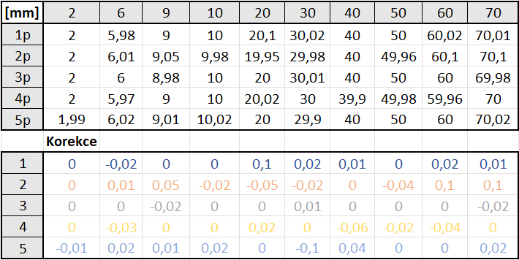

6. Závěr

Zjistili jsme, že každá posuvka měří s různou přesností, což vede k určité nepřesnosti při měření rozměrů rovnoběžných měrek. Tato nepřesnost je způsobena rozdílnou přesností jednotlivých posuvných měřítek a také odlišným způsobem měření, například u některých rozměrů jsme posuvku dotáhli méně pevně.

